Необходимо пройти тест в Дистанционном обучении РГРТУ по дисциплине Теория вероятности и математическая статистика, состоящий из 11 заданий. Вот тест с заданиями и правильными ответами к нему другого человека, которому здесь решали. В моем тесте будет тоже самое практически, только с другими цифрами. Логин и пароль к дистанционному обучению будут высланы. Там нужно будет выбрать дисциплину и нажать пройти тест. Дается час времени и несколько минут. Ниже примеры задач
1)
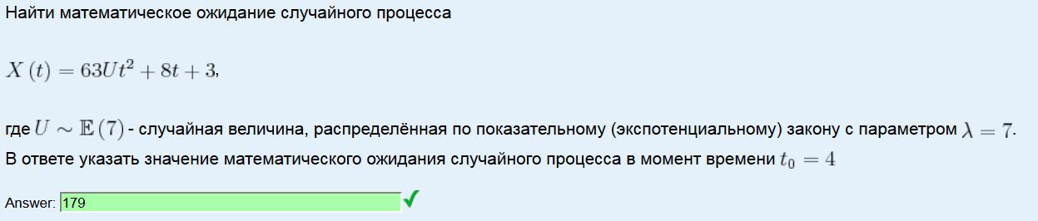
2)
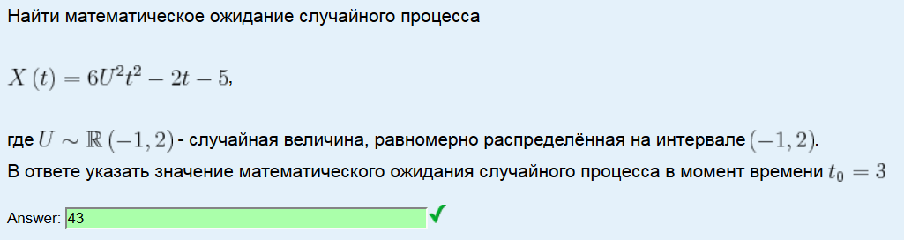
3)
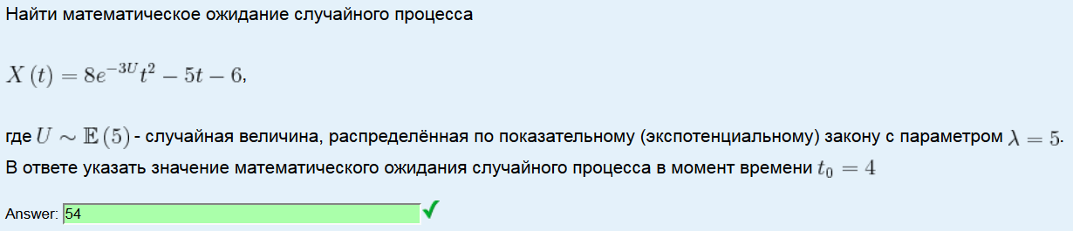
4)
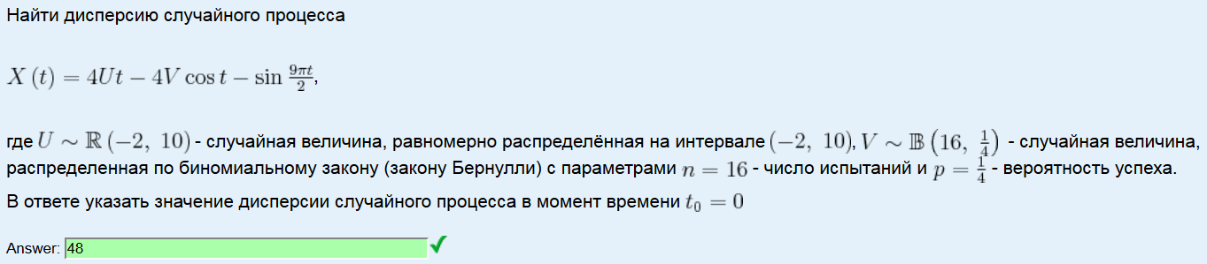
5)
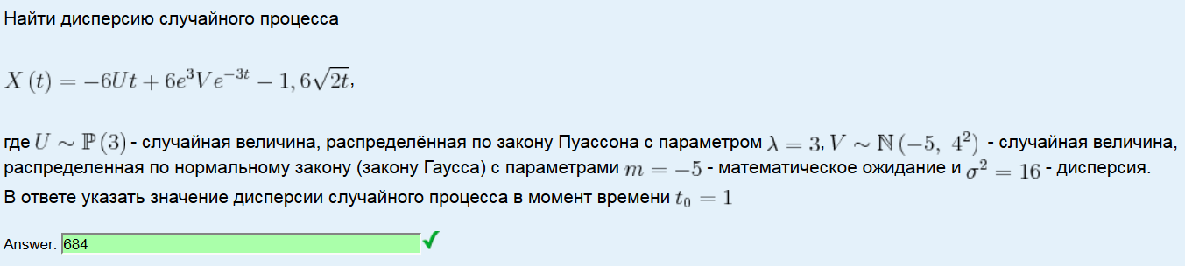
6)
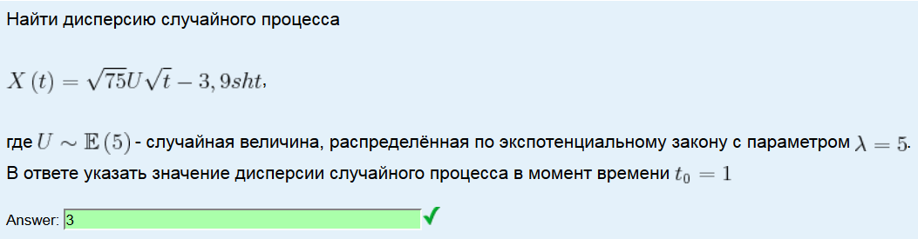
7)
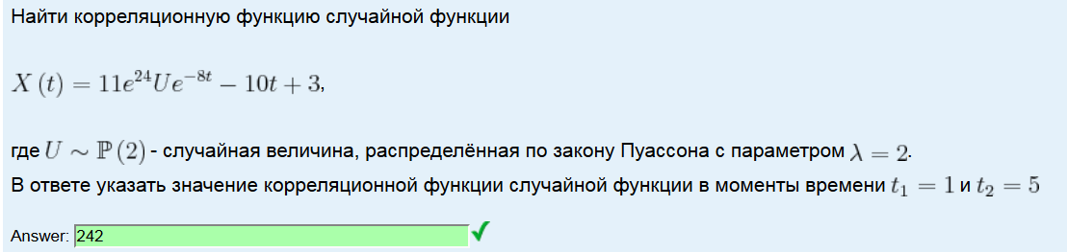
8)
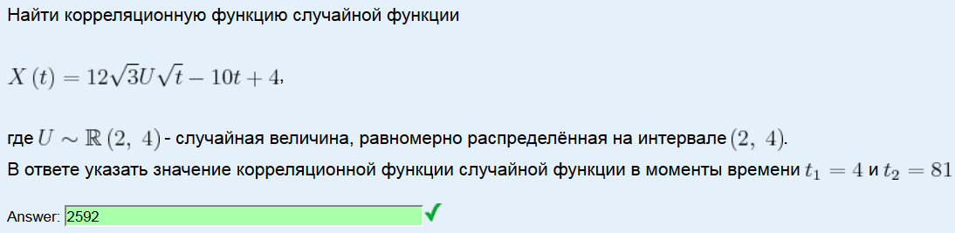
9)
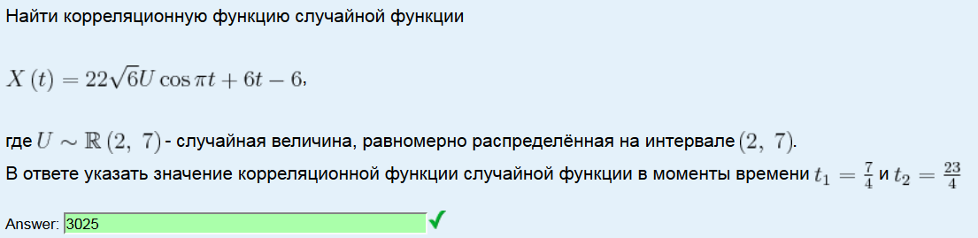
10)
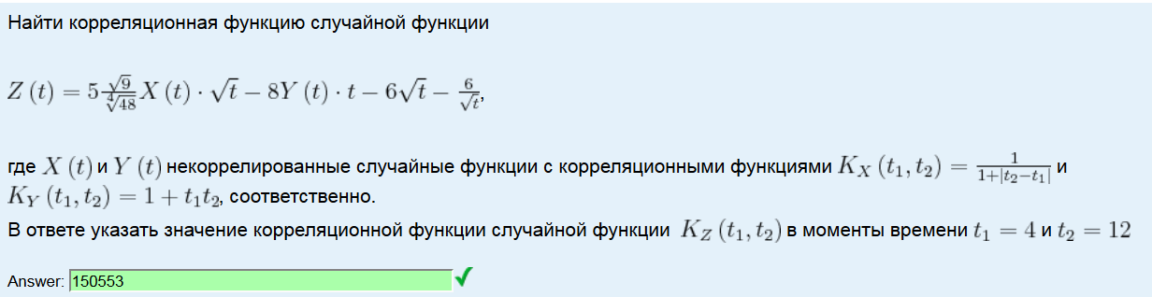
11)
